• Linux 原生 UART 都注册为 TTY，是系统设计，不需要你做任何事。
• 你的设备通信程序可以使用它，但不需要 TTY 功能（可以关掉）。
• 你自己的外设不需要注册成 TTY，除非你想让它成为一个终端。

UART 天生符合 TTY 抽象
Linux 的 TTY 抽象需要满足：
TTY 特性 | UART 是否满足？
全双工字节流 | ✔ 是
无结构的 byte stream | ✔ 是
需要行规程（echo、ICANON） | ✔ 终端需要
可接收信号 (Ctrl-C) | ✔ 终端需要
用户可登录、运行 shell | ✔ 串口常常提供登录
可配置波特率、校验位等 | ✔ UART 提供
因此：
UART 的能力刚好和 TTY 子系统的需求完全匹配
Linux 没必要另外做一个“UART 子系统”，TTY 就能完美覆盖。

为什么你还能把 UART 当“普通串口”用？
因为 Linux 通过 termios 支持 raw mode：
cfmakeraw(&tty);
raw mode 会关闭所有 TTY 行规程：
- 没有 echo
- 没有 Ctrl-C/SIGINT
- 没有行缓冲
- 没有特殊字符
- 完全就是字节流
换句话说：
UART 是 TTY，但可以被配置得“像普通串口”，而不表现为终端。
这就是为什么你可以：
- 用 UART 做传感器通信
- 仍然从 /dev/ttyS1 读写
- 而不会受到终端行为干扰

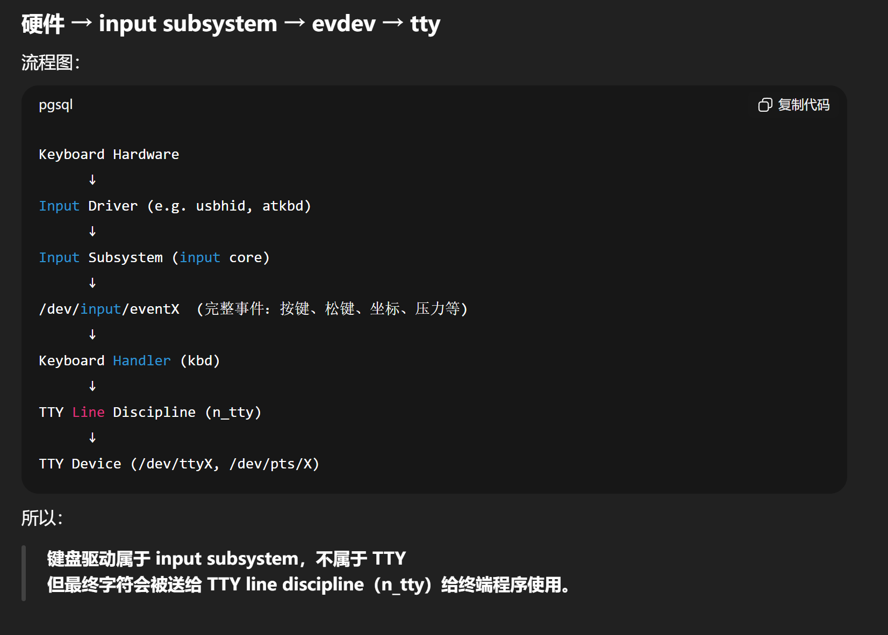
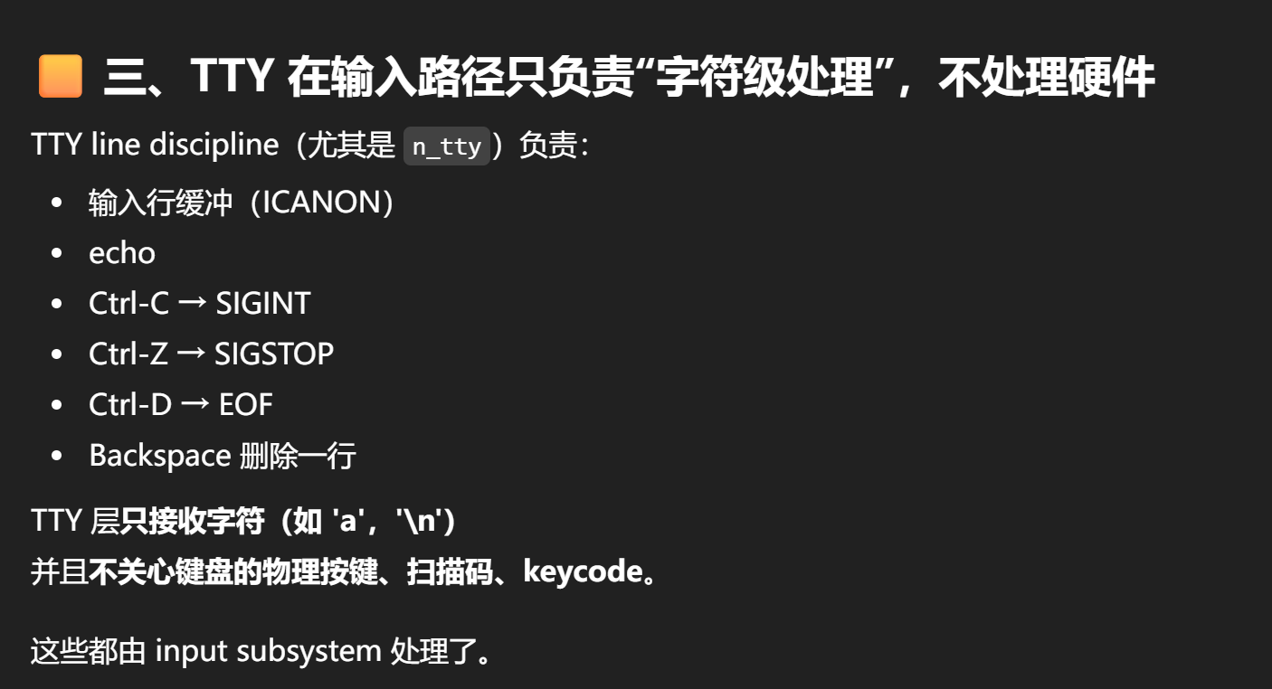

UART 是 字节流设备 而不是 “输入设备”。
它也可以发送数据，而不仅仅是输入。
键盘与 UART 根本属性不同：
设备类型 | 输入方向 | 输出方向 | Linux 子系统
键盘 | ✔ 只有输入 | ❌ 没有输出 | input subsystem
UART | ✔ 有输入 | ✔ 有输出 | tty subsystem
因此：
- 键盘 = 事件输入设备
- UART = 双向字符流设备（可作为终端）
两者用途和模型完全不同。

